# **AGG Anleitung**

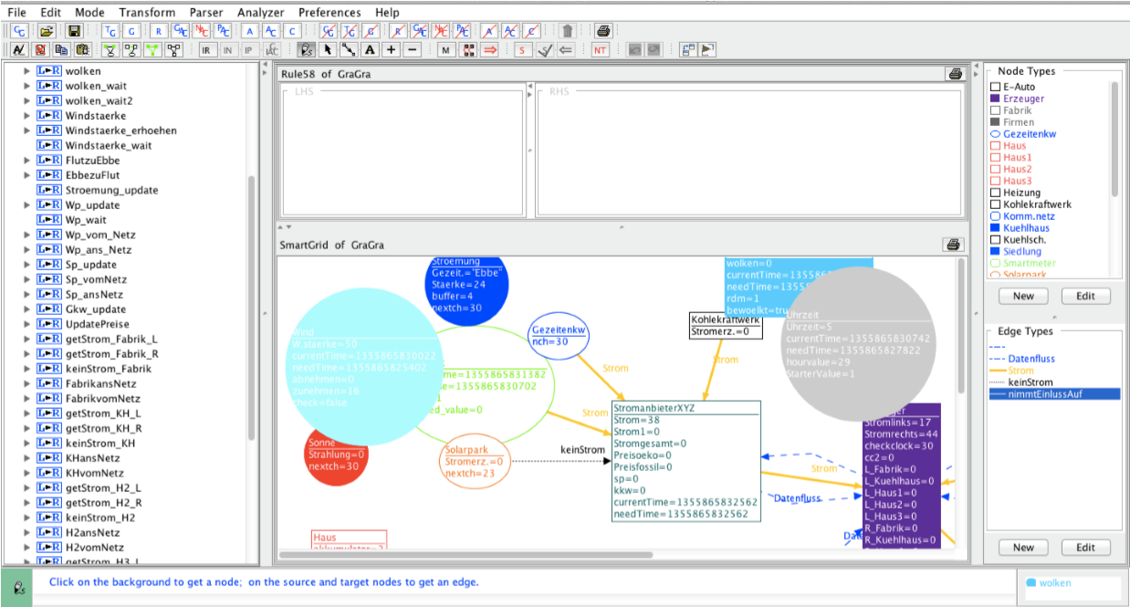

Regelliste

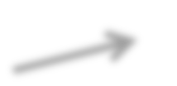

Zur Verfügung stehende Bausteine

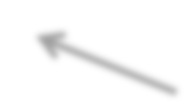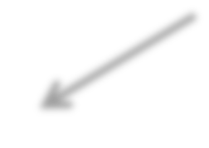

Neue Regel erstellen („R“)



Linke Seite der Regel 🡺 „Ist-Zustand“



Rechte Seite der Regel 🡺 „Soll-Zustand“

„Soll

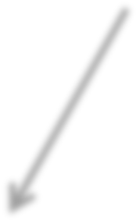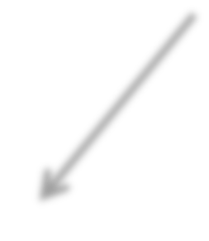

Kompletter Graph Graph

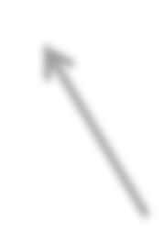

# **Zu Aufgabe 1:**

1. 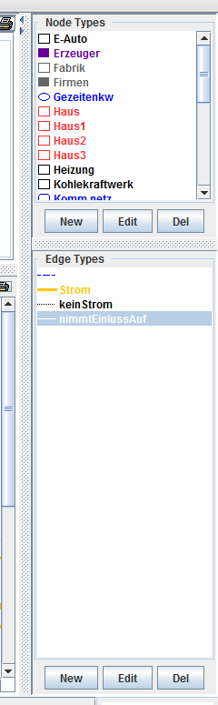Eine neue Regel erstellen. Dies macht man, indem man auf den „R“ Button klickt. Dann erscheint **ganz unten** in der Regelliste die neue Regel mit einer Nummer.
2. Nun klickt ihr die neue Regel an, dann sollte euer Bildschirm wie oben aussehen.
3. 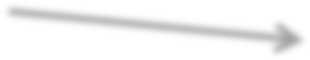Wählt die Bausteine aus die ihr benötigt, um ein Haus an das Stromnetz anzuschließen. Dafür klickt ihr in den Listen den gewünschten Baustein an.

Dann klickt ihr erst in das linke, dann in das rechte Fenster der Regel.

Dies wiederholt ihr mit allen Bausteinen, die ihr braucht.

In unserem Fall sind das: „**Haus1**“, „**SmartMeter**“ und „**Siedlung**“ aus der oberen Liste. Und aus der unteren Liste: „**Strom**“, „**kein Strom**“,

„**blau gestrichelt**“(**Datenverbindung**)

**Hinweis:** Wenn ihr euch einige Gedanken dazu gemacht habt, wie man die 3

Elemente verbinden muss, dann könnt ihr auf der nächsten Seite in den Bildern

Sehen, wie sie korrekt verbunden werden.

Um einen Pfeil zu ziehen, klickt erst in den „Start-Baustein“ und zieht dann den Cursor in den „End-Baustein“.

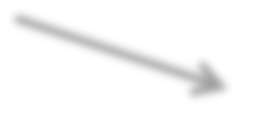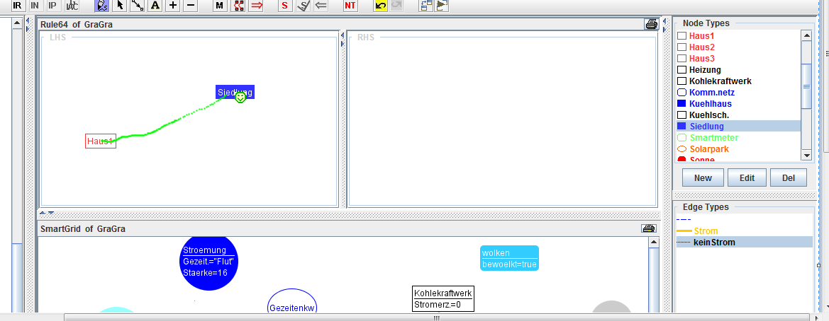

1. Nun müsst ihr dem Programm noch sagen, dass die Bausteine auf der linken Seite, die gleichen sind, wie auf der rechten Seite. Dies macht ihr mit der Aktion „mappen“.

Dafür klickt ihr auf das **Plus** **„+“** und dann erst auf das Haus auf der linken Seite und dann auf das Haus auf der rechten Seite.

Dies müsst ihr für alle Bausteine aus der oberen Liste („Node Types“) machen, die ihr benutzt, also in diesem Fall Haus, Siedlung und SmartMeter.

1. Nun müsst ihr noch die Bausteine konfigurieren.

Dafür wähl ihr in der oberen Leiste den **schwarzen Cursor** (Mauszeiger) und **klickt** dann **doppelt** auf das SmartMeter, das müsst ihr auch für das Haus1 machen, denn das hat ebenfalls ein Attribut, nämlich den Stromverbrauch. 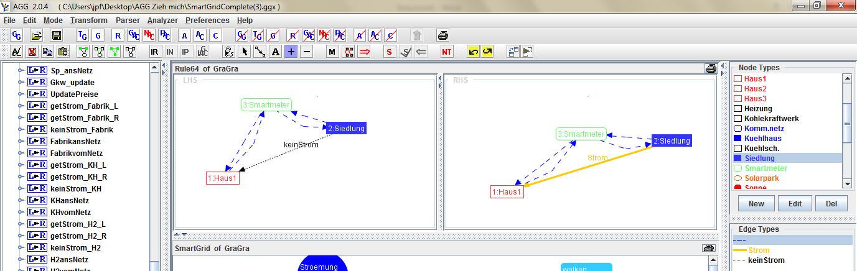

Hier müsst ihr zusätzlich zu den Namen auch eine **Expression** (Kurznamen, Abkürzung) für die Attribute eintragen. Mit diesen Expressions werdet ihr die Attribute zukünftig ansprechen.

**Wichtig**: Ihr müsst dies auf **beiden Seiten** machen und auch jeweils die **gleichen Namen** wählen.

**Wichtig**: Wenn ihr Attribut-Expressions oder später auch Conditions in die Tabellen eintragt, **drückt immer** **Enter** nachdem ihr ein Feld fertig gefüllt habt!

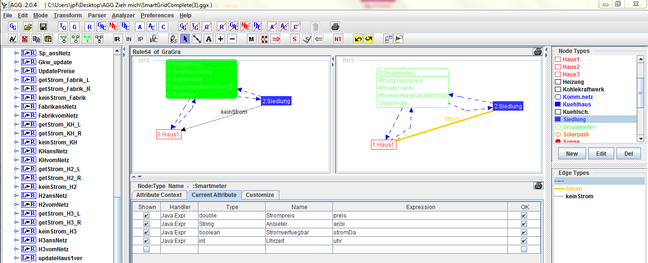

1. Wenn ihr allen Attributen von allen Bausteinen eine Expression zugewiesen habt, dann müsst ihr auf den Reiter **„Attribut Context“** klicken. Dies könnt ihr von egal welchem Baustein aus machen.

Hier müsst ihr nun die **Bedingung – „Condition“** angeben unter der die Regel nur ausgeführt werden soll. In unserem Fall soll Strom fließen, wenn genügend Strom vorhanden ist, also wenn im SmartMeter stromverfuegbar auf true gesetzt ist.

Man beachte: Hier muss die gewählte Expression für stromverfuegbar benutzt werden und man darf nicht vergessen nach dem man das Feld für die Condition gefüllt hat **Enter zu drücken**

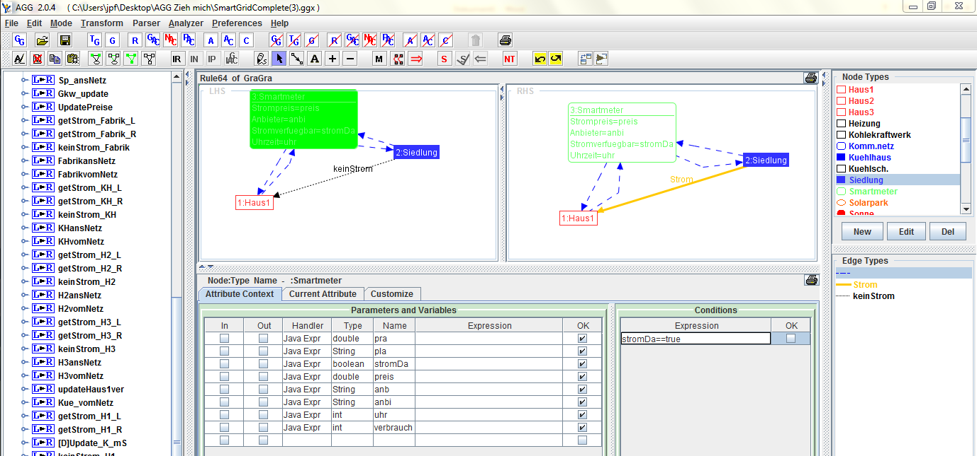

1. Nun könnt ihr überlegen wie eine Regel aussehen muss, die das Haus vom Stromnetz trennt und welche Bedingung dafür erfüllt sein muss.

**Viel Spaß!**